**資料８．貿易政策と関税**

1. 貿易障壁＝関税（customs duties、tariff）＋非関税障壁(NTB：non-tariff barrier)

　→一般に，関税は経済的には非効率とされている。

1. 関税
   1. 関税の目的
      1. 財政的理由：関税収入
      2. 非財政的理由：特定の産業を保護＝政治的・国防上－幼稚産業育成、劣位産業保護
   2. 関税のかけ方：従価税、重量税の２種類
2. 関税の理論的効果①



Ｈ：国内の需給の均衡価格

輸入開始

Ｐ：輸入価格

ＯＡ：国内生産量、

ＡＢ：輸入量関税

Ｐ＋ｔ：関税後の輸入価格

ＡＡ’：関税による国内増産量、Ｂ’Ｂ：輸入減少分

Ａ’Ｂ’：関税後の輸入量

ＭＮＱＵ：関税収入

ＭＮＪ：関税による国内生産への切り替えで生じる厚生損失⇔国内雇用増大

ＵＱＧ：関税による輸入減少で生じる厚生損失

関税効果：ＭＮＱＵ⇔ＭＮＪ＋ＵＱＧ

1. 関税の理論的効果②：日本から米国への輸出



（出典：中島潤（2001）p86.）

※貿易開始前：日本の国内価格Ｊ、米国国内価格：ＵＳ

①貿易開始－日米貿易市場形成－米国超過需要曲線、日本超過供給曲線

価格Ｐ：米国超過需要曲線、日本超過供給曲線の交点－均衡

日本輸出量ａＪ＝米国輸入量ａＵＳ

②米国の関税適用：価格Ｐ＋ｔ

１）米国国内価格：ＰＵＳ⇒　輸入量：ｂＵＳに減少

２）日本の輸出量：ａＪ（＝ｂＵＳ）⇒　日本の輸出価格ＰＪに低下

③米国の関税収入：（ＰＵＳ－ＰＪ）×ｂＵＳ（orａＪ）

米国消費者負担分：（ＰＵＳ－Ｐ）×ｂＵＳ

日本消費者負担分：（Ｐ－ＰＪ）×ａＪ

1. 実効関税と名目関税

* 輸入品にかけられた関税は、名目関税率でその影響効果を計ってはならない。
* 公式に基づく有効保護率で判断すべきである。有効保護率は原材料に対する関税を考慮し，当該商品の実質的な保護の程度を表す関税率で、輸入競争産業の付加価値に対する関税を意味する。

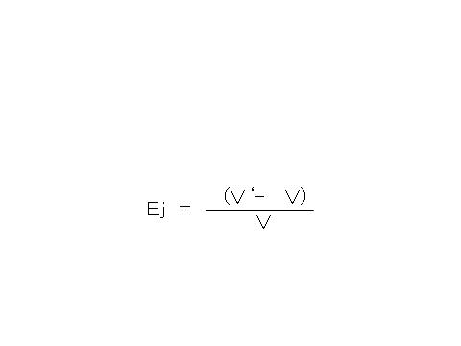Ｅｊ＝ｊ商品の有効保護率、

Ｖ＝自由貿易下の世界価格での付加価値、

Ｖ’＝国内価格での付加価値

（例）真珠のネックレスの輸入

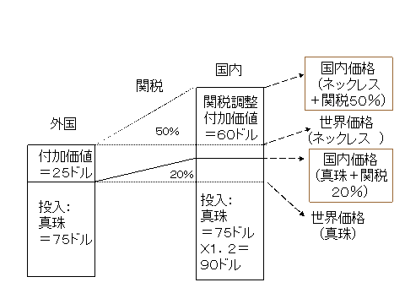

* 名目関税率と有効保護率の格差

1. ネックレスにしていない真珠の当初の投入財は７５ドルで、関税は２０％である。

#### 原材料の真珠を輸入すると90ドルである。

1. ネックレスにした真珠は労働コストや資本収益などに２５ドルかかる。

##### 外国で真珠のネックレスを生産すると100ドルになる

1. 外国から真珠のネックレス（製品）を輸入すると関税が50%かかる。これを名目関税という。

* 真珠のネックレスは、(製品)100ドル＋（関税）50ドル＝150ドルで輸入される。

1. 真珠ネックレスの名目関税50％が国内市場に及ぼす影響を実効関税率で考えると、［（60－25）／25］＝140％の有効保護をもたらすことになる。

|  |  |  |  |  |  |  |  |  |  |  |  |  |
| --- | --- | --- | --- | --- | --- | --- | --- | --- | --- | --- | --- | --- |
| 練習問題  以下の珊瑚のネックレスおよび珊瑚に対する関税a～ｃにおいて、有効保護率を求めなさい。また、これらの関税は、国内の珊瑚のネックレス産業を保護することができるか？  外国価格：珊瑚のネックレス　100ドル、珊瑚（原材料）75ドル   |  |  |  | | --- | --- | --- | |  | 珊瑚のネックレス | 珊瑚（原材料） | | 関税ａ | 50 | 20 | | 関税ｂ | 20 | 20 | | 関税ｃ | 10 | 20 | |

1. 非関税障壁(NTB：non-tariff barrier)：関税以外の輸入抑制手段

|  |  |  |  |
| --- | --- | --- | --- |
| 従量制限 | 関税当局の規制 | 政府関与 | 輸入課徴金 |
| 数量割当  (自主規制を含む）  輸入認可  ローカル・コンテンツ  最低輸入（ミニマムアクセス）  価格制限  通商制限  双務協定等 | 評価システム  反ダンピング規制（ＡＤ法）  税関の等級分け  必要書類  手数料  品質・テスト基準の相違  包装・ラベル・マーケティング基準 | 政府買い上げ政策  輸出補助金  奨励金  相殺関税  国産品援助計画  貿易転換援助  輸入許可制  輸入港指定 | 輸入供託金  追加関税  輸入信用  変動課税  辺境税 |

1. 貿易障壁の評価

* 保護主義の弊害　(通商白書昭和62年版)

1. 輸入品の供給量の制限
2. 海外企業との競合の低下
3. 産業保護による既得権益の短期的確保
4. 財の国際的な自由な流れを阻害
5. 他国への保護貿易措置の連鎖的波及
6. 日本の通商問題

* 日米貿易摩擦の背景
  1. 日本の経常収支黒字　　→対米黒字
  2. 米国の貿易赤字拡大　　→双子の赤字（財政赤字、貿易赤字）
  3. 米国の景気後退、失業率上昇　→労働運動、ロビー活動
  4. 繊維交渉

55年ワンダラーブラウス事件／72年沖縄返還／自主規制／輸入規制

　　74年ＭＦＡ（多国間繊維取極め：Multi-Fiber Arrangement）

－クオータ制度（二国間協定による恒常的輸入量制限）

→95年WTO： ATC（新繊維協定：Multi-Fiber Arrangement）

→繊維セーフガード（ＴＳＧ）：対中国タオル問題

* 1. 鉄鋼：’65自主規制／’76輸入規制／’80トリガー価格制度

→アンチ・ダンピング関税／セーフガード

|  |
| --- |
| トリガー価格（Trigger Price)   * 最も効率の高い鉄鋼生産国の生産コストを基に算出したトリガー価格を下回る輸入鉄鋼製品に対して、複雑な手続きを省略してダンピング調査を開始できる輸入制限 * トリガー価格は、輸入価格の最低価格となり、下方硬直性を強めた。 * 鉄鋼輸出国にとって、過剰在庫による価格低下で競争力を高めるという、輸出がもつバッファー機能を消失させた。 |

1. 自動車：　輸出自主規制：VER (voluntary export restraint)

81年168万台→84年185万台→85年230万台→92年165万台→94年撤廃

（出典：日本自動車工業会）

* 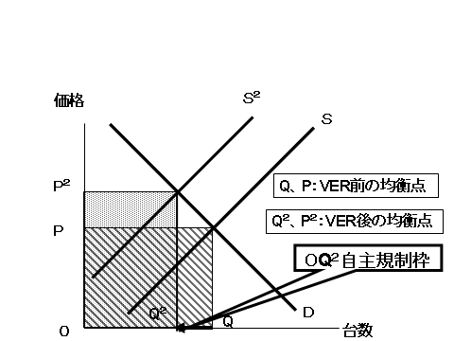自動車自主規制の意味

1. 数量規制
2. 日本の輸出価格上昇
3. 高価格車種にシフト

* 影響

1. 米国自動車会社の改革低下
2. 米国消費者の負の経済厚生
3. 日本の自動車会社のミディアムカーのセグメント進出
4. 米国直接投資拡大

（出典：日本自動車工業会）

**主要国の四輪車生産台数推移**

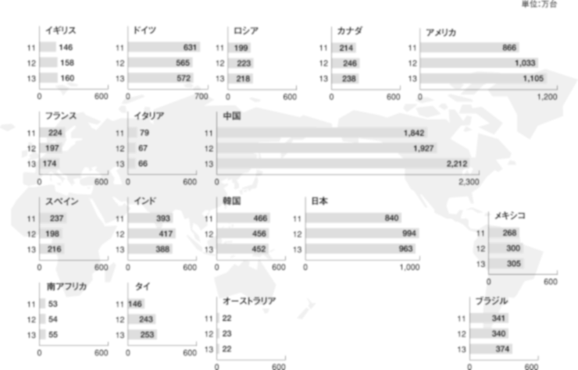

（出典：日本自動車工業会　<http://www.jama.or.jp/world/world/world_t1.html>）

1. 半導体
   * ‘85年5月　ダンピング提訴
   * 85年8月日米半導体協定：輸入促進、価格監視

→数値目標（国内市場の20%）

* + ‘86年11月　日米半導体協定違反：対日報復－PC100%関税
  + ‘88年４月　米国88年包括通商法案－ｽｰﾊﾟｰ301条－通商代表部（USTR）

９．２カ国間協議（バイラテラル）

1. MOSS協議（Market Oriented Sector-Selective(MOSS) Discussions）
   * 1985年電気通信、医療品・医療機器、エレクトロニクス、林産業の四分野
   * 1986年自動車部品を含む輸入機器分野追加を
2. 日米構造協議（ＳＩＩ： Structural Impediments Initiative)

* 1989年5月ブッシュ米大統領－プラザ合意以降も日米間の貿易不均衡是正のため提案
* 貿易収支不均衡の原因→日本市場の閉鎖性
* 1990年6月最終報告
* 日本への改善施策：公共投資、土地利用、流通、排他的取引慣行

→大店法が改正（米国玩具店トイザらス参入）、販社への店頭価格拘束の排除勧告、農地の宅地並課税

→包括経済協議：分野別交渉、数値目標－1994年政府調達、保険、板ガラスの分野で合意

1. 米包括貿易法スーパー301条（不公正貿易国および行為の特定・制裁）

1999年１月復活（根拠法：1974年米国通商法301条、88年包括通商競争力法1302条）

→2001年１月以降失効中

（内容）米国産品の市場参入を妨げている相手国の障壁や慣行を特定して（優先交渉国）、一定期間の交渉を経ても改善に応じなかった場合に、相手国からの輸入品に高い関税を課すなどの報復措置を発動するというものである。

（背景）1998年、米国は過去最高の貿易赤字を更新。それに対して、日本は過去最高の貿易黒字を記録。輸出攻勢をかける日本に対して、市場開放圧力をかけようとする米政府の思惑。

（課題）スーパー301条の復活は、貿易赤字解消に対する米政府の強い姿勢を示すものである。しかし、ＷＴＯルール違反との国際的批判があり、実際に報復措置を発動する可能性は低い。

10.現在の貿易摩擦

1. セーフガード
2. アンチ・ダンピング
   * ゼロイング

アンチ・ダンピングの調査の際、輸出価格と輸出国の国内価格等の正常価格とを比較するが、米国は、従来より１年間の平均のダンピング・マージンを計算する際に、輸出価格が正常価格よりも高い場合（＝ダンピング・マージンがマイナス）の価格差を「マイナス」ではなく「ゼロ」とみなすことで税率を不当に高くする方法をしている。これをゼロイングという。

常の合算に比べマージンが大きく評価されるため、反ダンピング関税において輸出国の不利となる。WTOでは、米国は敗訴している。

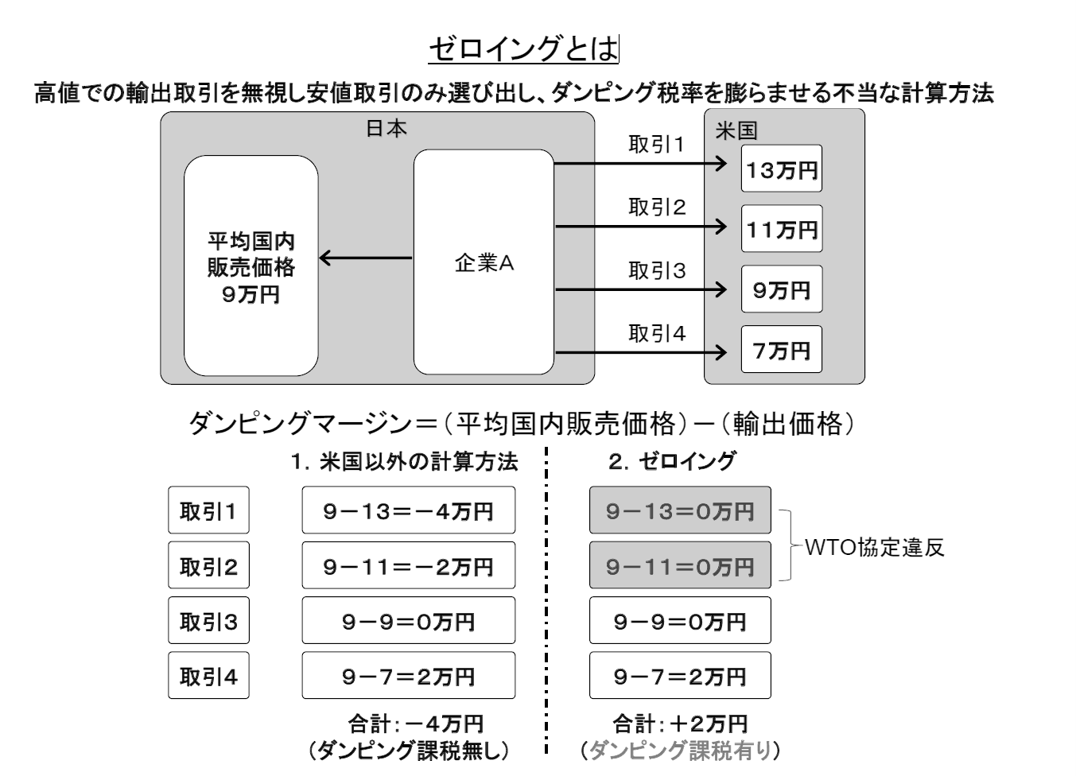

1. 知的財産権
2. 米国の貿易赤字－米中、日米間貿易
3. サブプライムショックによる保護主義の懸念

10.不公正貿易報告書及び経済産業省の取組方針（2014年5月14日公表）

|  |
| --- |
| WTO 事務局長の責任で発出される国際貿易環境に関するレポートの最新版(“Overview of Developments in the International Trading Environment” 、2014年1月)によれば、世界各国による貿易制限や貿易救済措置調査の開始件数は、直近年において増加している（12年10月～13年11月は407件で、前年同期の308件から大幅増）。とりわけ、アンチ・ダンピング（AD）措置の調査開始は12%以上増加した。これは、世界経済の停滞と過剰供給問題が生み出す貿易不均衡が背景にあると思われる。また、ひとつの国がある保護主義措置を導入すれば、他国も追随して同様の措置導入に動くケースが引き続き観察され、強く懸念されている。 |

1. 二国間・多国間協議やＷＴＯの紛争解決手続への付託等を通じて問題解決を図るもの

○中 国

・アンチ・ダンピング（AD）措置の不適切な制度・運用の是正

○インドネシア

・鉱物資源（ニッケル等）輸出制限措置の是正

・新通商法・新産業法及び関連規制(ローカルコンテント要求を定めるフラン

チャイズ規制・小売業規制を含む）のWTO 整合的な実施の確保

○米 国

・サンセット・レビュー（AD 措置の継続に係る期末審査）手続の運用改善及び

不当に長期にわたる対日AD 措置の早期撤廃

○ロシア

・混合税（従価税と従量税の組合せ）課税等による関税の譲許率違反

○ブラジル

・工業品税の内外差別的な制度・運用の是正既にWTO 紛争解決手続に付託されているもの

1. WTO 勧告の早期履行を求めていくもの

○中 国

・原材料（レアアース等）輸出規制措置の是正

・日本産高性能ステンレス継目無鋼管に対するAD 課税措置の是正

○アルゼンチン

・幅広い品目に対する輸入制限措置の是正

○ウクライナ

・乗用車に対するセーフガード措置の是正

（参考文献）

A.O.クルーガー(1996)『アメリカ通商政策と自由貿易体制』東洋経済新報社

グレン・フクシマ(1992)『日米経済摩擦の政治学』朝日新聞

稲葉秀三ほか(1970)『日米繊維交渉』金融財政事情研究会

佐藤正明(1993)『巨人たちの握手－衝撃のカー・ウォーズ』日本経済新聞社

経済産業省（2014）『不公正貿易報告書』